IDinformation | 145
TitreFr | Correspondance relative à la prévention et riposte contre le COVID-19 dans les CTD
TitreEN | --
DescriptionFr | prévention et riposte contre le COVID-19 dans les CTD
DescriptionEn | --
Auteur | Ministère de la décentralisation et du développement local
TypeR | Image
Resource | 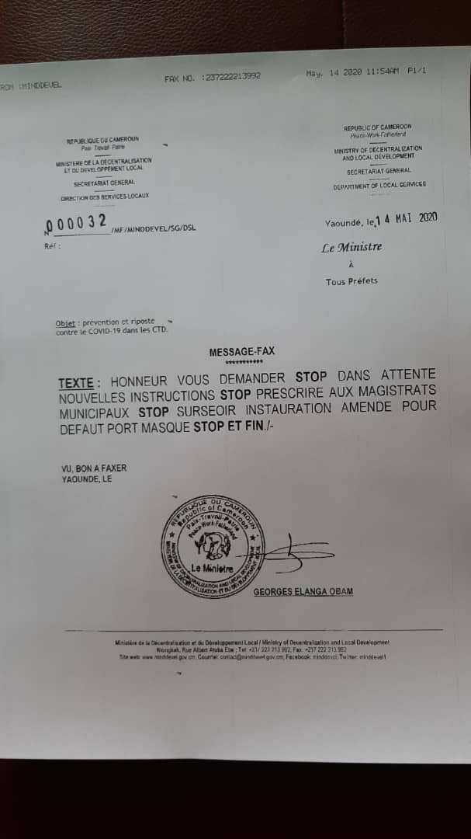
dateE | 12/11/2020
datedecreation | 14/05/2020
tag | covid-19, precaution, prévention
Categorie | Prévention
cat_lieu | Cameroun - Cameroon

